期权直通车计算公式
- 认购权利金=名义本金*权利金比例
- 权利金比例=机构权利金报价+平台权利金加点
- 到期日期：当前日期+行权周期，最终确定的日期；如该日期为非交易日，则提前至最近一个交易日
- 预期收益率：（名义本金*预期涨幅—认购权利金）/认购权利金*100%
- 预期盈利额：名义本金*预期涨幅—认购权利金
- 需支付金额：名义本金*权利金比例
- 限价交易输入的价格不能高于或低于最新价*（1+限价交易波动幅度）
8、参考盈亏：（当前价-行权价）*持仓数量*交易方向
前端持仓页面时每隔10秒刷新一次
9、确认卖出后用户的盈亏收入：（平仓价-行权价）*卖出数量
用户交易净盈亏：（平仓价-行权价）*卖出数量-该笔交易权利金
确认卖出后，平台和旗下机构的利润分成从用户的交易的净盈亏中获取，如用户交易净盈亏为负值则不收取
10、 名义本金：行权价*买入数量
机构权利金比例：每份期权价格/行权价*100%
买入数量：名义本金/行权价（保留3位小数）
每份期权价格：行权价*权利金比例
平台获得的权利金价差收入：
权利金-名义本金*机构权利金比例
权利金价差收入=名义本金（权利金比例-机构权利金比例）
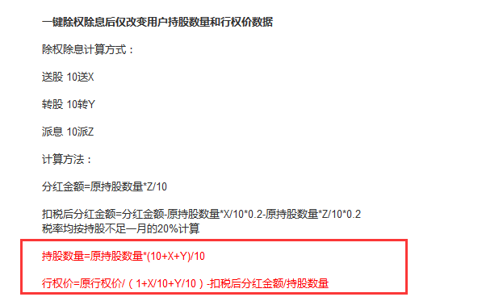

短信推送类型：
1、后台确认认购成功
触发时间：后台工作人员确认成交
内容模板：尊敬的用户，您认购的股票代码+股票简称期权已成交，行权价xxx元，认购份数XXXX.XXX,详情请登录查询。【机构名称】
2、后台确认平仓成功
触发时间：后台工作人员确认成交
内容模板：尊敬的用户，您持有的股票代码+股票简称期权已平仓，平仓价xxx元，平仓份数XXXX.XXX,详情请登录查询。【机构名称】
3、行权日，提前3天提示
触发时间：到期日前三天上午9点发送
内容模板：尊敬的用户，您持有的股票代码+股票简称期权将于3日后到期，如您到期未委托平仓，如有盈利系统将自动以市价平仓，否则将放弃行权。【机构名称】
4、期权到期：
触发时间：到期日上午9点发送
内容模板：尊敬的用户，您持有的股票代码+股票简称期权将于今日到期，如您未委托平仓，如有盈利系统将自动以市价行权，否则将放弃行权。【机构名称】
5、系统自动判定放弃行权
触发时间：盈亏小于0，到期后系统自动判定放弃行权
内容模板：尊敬的用户，您持有的股票代码+股票简称期权已到期平仓，详情请登录查询。【机构名称】
6、后台拒绝委托申请的提示
触发时间：后台驳回委托申请
内容模板：尊敬的用户，您对股票代码+股票简称的认购/平仓委托申请因票源不足暂不能执行，冻结资金已退还。【机构名称】
7、连续3天涨停平仓委托：
触发时间：连续3天涨停发生时
内容模板：尊敬的用户，您持有的股票代码+股票简称期权已触发强平条件，系统将自动以市价行权，详情请登录查询。【机构名称】

